2014年学业水平第次模拟考试高二生物
一、单项选择题：
1．生物体内无机盐的含量很少，但对生命活动起着重要的作用。下列关于生物体内无机盐叙述，不正确的是
A．钠元素在人体通常以离子状态存在 B．人体血液中钙离子含量过低时会发生肌肉抽搐
C．镁元素参与血红蛋白分子的构成 D．碘元素参与甲状腺激素的构成
2．下列组合蛋白质的氨基酸之间的肽键结构表示中，正确的是
A．NH-CO B．-NH-CO- C．-NH2-COOH- D．NH2-COOH
3．ATP被喻为生物体的“能量货币”，这种比喻的依据是
A．ATP是细胞中的储能多糖B．ATP是细胞中唯一的储能多糖
C．ATP与ADP的互相转化可以实现能量的储存和释放
D．在细胞内ATP与ADP的转化不需要酶催化
4．下图分别表示温度、pH与酶活性的关系，叙述不正确的是
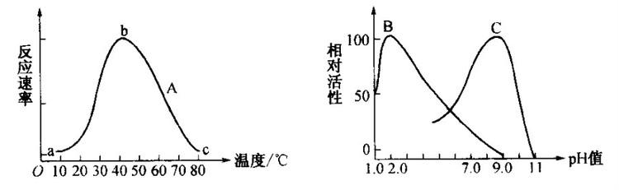
A．分析A曲线酶的最适温度在40℃左右B．人体内胃蛋白酶的活性与曲线B相似
C．酶活性随温度的上升而增强 D．曲线B、C说明不同的酶有不同的最适pH
5．下列四幅图表示人体内四种生命活动过程．其中能表示细胞分裂的是
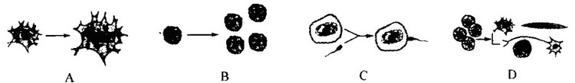
6．下面为几种物质跨膜运输方式的示意图。有关叙述中不正确的是
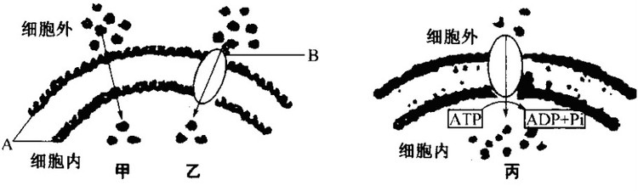
A．组成细胞膜的A、B两种物质通常不是静止的
B．丙物质跨膜运输方式中物质是从低浓度一侧向高浓度一侧运输
C．脂质的跨膜运输是以乙的方式进行
D．甲、乙、丙三种物质跨膜运输方式对于维持活细胞正常的生命活动均有重要意义
7．右图表示正在进行质壁分离的紫色洋葱细胞，有关说法正确的是
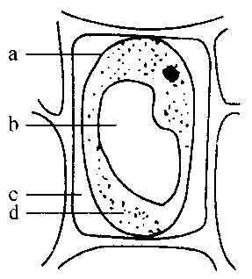
A．b的颜色逐渐加深 B．c的浓度比外界浓度低
C．b的浓度逐渐减小 D．原生质体积变大
8．细胞分化是生物界普遍存在的一种生命现象，下列叙述正确的是
A．分化只发生在胚胎发育的过程中 B．分化是基因选择性表达的结果
C．离体高度分化的体细胞都能表现出全能性 D．分化过程中遗传物质发生了改变
9．某同学用活细胞做了许多张连续切片．在电子显微镜下观察这些切片后他画出了一个综合图(如右图)，有理由认为这一细胞不是
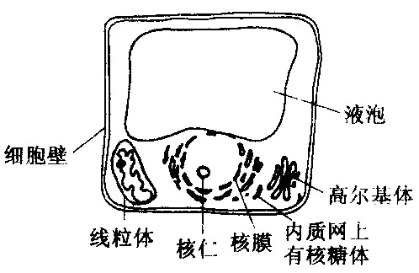
A．进行光合作用的细胞 B．进行呼吸作用的细胞 C．真核细胞 D．植物细胞
10．已知豌豆的高茎(D)对矮茎(d)为显性。在杂交实验中，后代有25%的矮茎，则亲本的基因型是
A．DD×dd B．DD×Dd C．Dd×Dd D．Dd×dd
11．下列性状中属于相对性状是
A．棉花的细绒与长绒 B．水稻的早熟与晚熟 C．人的身高和体重 D．猫的黑毛和狗的白毛
12．一条完全标记上¹⁵N的DNA分子在¹⁴N的培养基中经n次复制培养后．只含¹⁴N的DNA分子总数与含¹⁵N的DNA分子数之比为7：1。则n是
A．2 B．3 C．4 D．5
13 下列关于密码子的叙述．不正确的是
A．一种氨基酸可能有多种与之相对应的密码子 B．每种密码子都有与之对应的氨基酸
C．CTA肯定不是密码子 D．密码子GCA在人和猪的细胞中决定的是同一种氨基酸
14．图解中①②③表示的过程依次是
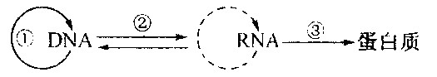
A．转录、翻译、复制 B．转录、复制、翻译 C．复制、转录、翻译 D．翻译、复制、转录
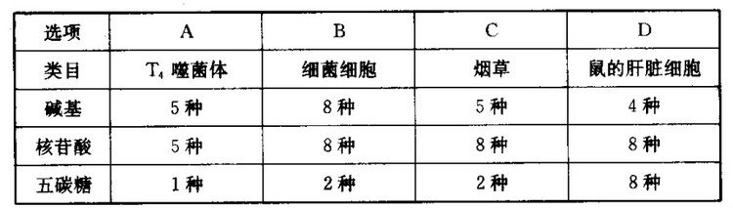
15．下列各种生物中关于碱基、核苷酸和五碳糖的种类描述正确的是
16．男性患病机会多于女性的隐性遗传病，致病基因很可能在
A．常染色体上 B． X染色体上 C． Y染色体上 D．线粒体中
17．物理因素、化学因素和生物因素均可诱发基因突变。下列属于生物因素的是
A．x射线 B．紫外线 C．亚硝酸 D．病毒
18．采用下列哪一组方法，可以依次解决①～③中的遗传问题
①鉴定一只白羊是否纯种 ②在一对相对性状中区分显隐性 ③不断提高小麦抗病品种的纯合度
A．杂交、自交、测交 B．测交、杂交、自交
C．测交、测交、杂交 D．杂交、杂交、杂交
19．下列物质中，不属于内环境成分的是
A．钾离子 B．葡萄糖 C．血浆蛋白 D．呼吸酶
20．血浆中的水来自
A．组织液 B．血浆、消化道 C．淋巴、组织液 D．消化道、组织液、淋巴
21．在反射活动中能够起分析综合作用的是
A．传出神经 B．传入神经 C．神经中枢 D．感受器
22．内环境稳态调节机制的现代观点是
A．神经—体液—免疫调节 B．神经调节 C．体液调节 D．神经一体液调节
23．下表为神经调节和体液调节特点的比较．其中不正确的是
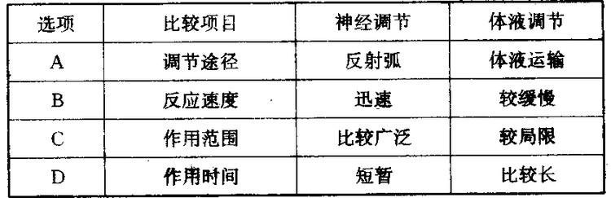
24．下列关于血糖调节叙述，正确的是
A．糖原都能分解后进人血糖
B．正常人在吃甜食过多引起高血糖时，就会出现糖尿
C．运动员开始奔跑后，血糖浓度不会下降，所以没有肝糖原分解
D．血糖的主要来源是食物中的糖类，主要去向是氧化分解释放能量
25．生长素在植物体内运输方式是
A．只有极性运输 B．只有非极性运输
C．既有极性运输又有非极性运输 D．既无极性运输又无非极性运输
26．将一株正在生长的植物水平放人在太空中飞行的航天飞机暗室内，暗室朝向地心的一侧开一个小孔，小孔附近放一光源(如图)，一段时间后，该植物茎的生长方向是
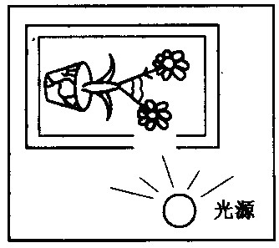
A．背地(心)生长 B．向水平方向生长 C．向光生长 D．无法确定
27．把成熟的苹果与未成熟的香蕉密封在一起，可促进香蕉成熟，这是由于苹果放出了
A．CO2 B．乙烯 C．脱落酸 D．生长素
28．树木里多数鸟类在树冠筑巢、栖息，啄木鸟生活在树干中层，环颈雉则在灌木层和地面活动，这种现象反映了
A．种群的密度 B．群落的次生演替 C．群落的垂直结构 D．群落的水平结构
29．在栽培番茄的过程中，要使枝多、花多、果多，达到增产的目的，最关键的措施是
A．除草松土 B．加强灌溉 C．适时摘心 D．多施氮肥
30．某科技小组在调查一块方圆为2hm2的草场中灰苍鼠的数量时，放置了100个捕鼠笼，一夜间捕获了50只，将捕获的灰苍鼠作好标记后在原地放生。5天后，在同一地点再放置同样数量的捕鼠笼，捕获了42只，其中有上次标记的个体13只。则该草场中灰苍鼠的种群数量最接近
A．50只 B．42只 C．92只 D．160只
31．“S”型曲线和“J”型曲线是反映种群增长的数学模型，下列属于“S”型曲线成型的条件的是
A．食物(养料)充足 B．没有敌害 C．没有竞争 D．资源、空间有限
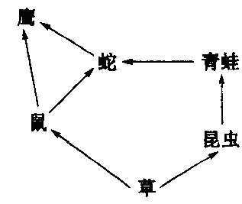
32．右图为某生态系统食物网的示意图。该食物网中
A．共有两条食物链 B．能量可循环利用
C．鹰和蛇只有捕食关系 D．昆虫和鼠处于同一营养级
33．许多同学都设计制作过小生态缸，评价其设计制作水平的主要标准是
A．生态系统维持的时间的长短 B．生态系统营养结构的复杂程度
C．生态系统有机物积累的程度 D．生态系统的成分是否全面
34．到南极考察的科学工作者，为了保护环境，除了必须把塑料以及金属类废弃物带离南极外，还必须把人体尿液、粪便等废物带离南极，这是因为南极
A．缺少生产者 B．分解者很少 C．没有消费者 D．缺乏必要的生活设施
35．下列行为中，不利于保护和改善环境的是
A．废电池的及时回收与统一处理 B．玻璃及金属包装用品回收和利用
C．使用一次性塑料袋买莱并随时扔掉 D．以步行和骑自行车代替使用汽车作交通工具
二、非选择题：
36．(6分)下图1是高等动物细胞亚显微结构示意图，图2是某个动物(2n)不同细胞分裂时期的示意图。请据图回答([ ]填序号或字母)：
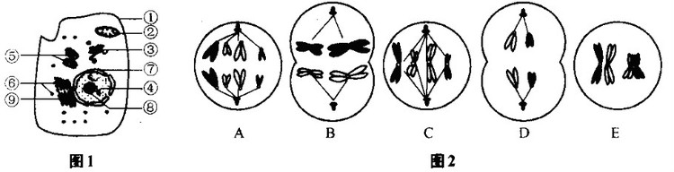
(1)若图1细胞是胰岛细胞，与胰岛素分泌合成有关的细胞器是[ ]。
(2)若图l所示细胞为癌变细胞，往往容易扩散转移．这主要是由于细胞膜上的 减少所致。
(3)若图l是人皮肤生发层的细胞，则该细胞可能会发生类似于图2中[ ]。
(4)图2中具有同源染色体的细胞是[ ]。
(5)图2中的D细胞分裂后产生的细胞的名称是 。
37．(6分)下面分别是叶绿体模型图和绿色植物光合作用过程图解，请据图回答：
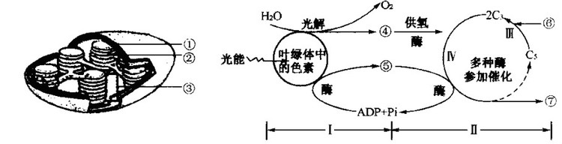
(1)吸收光能的色素分布在叶绿体的[②] 上，发生在其上的过程是 (填罗马字母)。
(2)I和Ⅱ是紧密联系的两过程，过程I为过程Ⅱ提供[④] 和[⑤] ；而过程Ⅱ将过程I固定在活跃化合物中的能量储存在稳定化合物[⑦] 中。
(3)光合作用过程的总反应式可概括为 。
38．(6分)已知普通上麦的高秆和矮秆、抗病和易感病是两对相对性状，控制这两对相对性状的基因分别位于两对同源染色体体上。实验小组进行了三组实验，请回答相关问题：
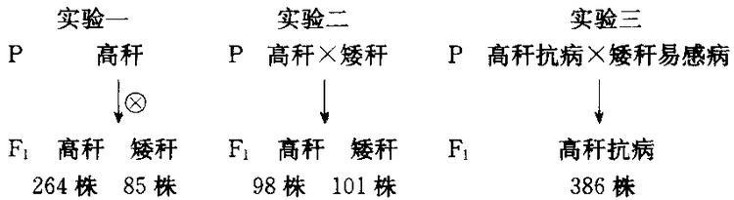
(1)实验一：Fl中264株高秆普通小麦中杂合子的理论值为 株。
(2)实验二：杂交类型是 ，该组实验能验证控制高秆和矮秆这对相对性状的等位基因的遗传遵循 定律。
(3)实验三：如果控制高秆和矮秆、抗病和易感病这两对相对性状的等位基因分别用D、d和T、t表示，其中Fl植株可以产生的生殖细胞的类型和比例是 ；F1自交后代中矮秆抗病植株占 。
(4)若要快速得到纯合的矮秆抗病品种，应采取的育种方式是 。
39．(6分)下面是人体部分组织示意图，其中a、b、c、d、e、f代表人体不同激素，请据图回答问题([ ]内填相应字母)：
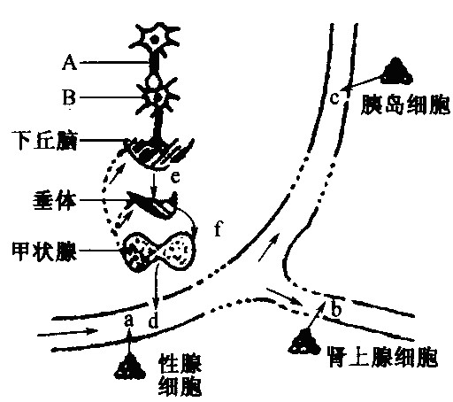
(1)当人体受到寒冷刺激时，兴奋只能由A传到B，而不能由B传到A，其原因是 。
(2)如果人体内激素d分泌过多，下丘脑分泌的e和垂体分泌的f就会减少，这种调节方式属于 调节。
(3)当正常人处于饥饿状态时，图示中[ ] 增多，在机体内通过促进 的过程，以维持机体的血糖平衡。
(4)为研究促甲状腺激素(TSH)分泌的影响因素，研究者从刚宰杀的大白鼠体内分离出新鲜的下丘脑和脑垂体，然后把这些结构单独或一起培养于不含有甲状腺激素的培养基中，培养后测定培养基内TSH的浓度，结果如下：
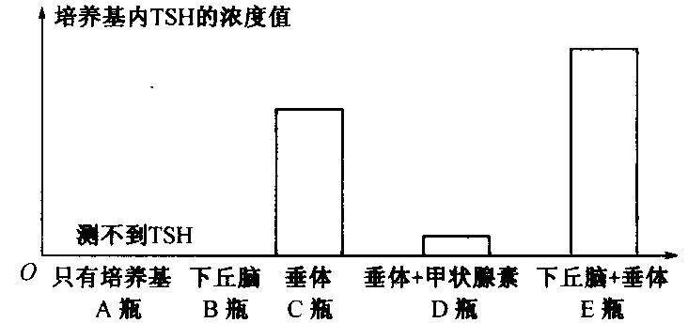
上述实验中设置A瓶目的是 ；将A瓶分别与其余装置比较，可以出的结论是 。
40．(6分)植物的生长发育需要根从土壤吸收水分和各种矿质元素，科学实验发现土壤中缺磷，会导致植株矮小，叶色暗绿。依据叶色变化推知可能是缺少类胡萝卜素，某实验小组尝试设计实验探究叶色暗绿是否是因为缺磷造成类胡萝卜素缺乏所致。
实验所需主要用具、试剂：烧杯、漏斗、试管，研钵、完全培养液、仅缺磷的完全培养液、无水乙醇、SiO2、CaCO3、层析液等。
实验材料：正常生长的黄瓜幼苗。
实验假设：缺磷导致类胡萝卜素，引起叶色暗绿。
实验步骤：
(1)第一步：取两个烧杯编号为A、B，各放入 黄瓜幼苗。
(2)第二步： 。
(3)第三步：分别从A、B两组中选取 ，用无水乙醇提取叶片色素，用纸层析法分离色素，观察比较A、B两组类胡萝卜色素带的宽度和颜色的深浅。
(4)实验结果预测：①A、B两组类胡萝卜素色带一致，说明 。
②A组比B组类胡萝卜素色带大，说明 。
(5)磷元素组成的物质在生命代谢活动中具有重要的作用，试举出其在细胞组成的两种物质 。

2013年苏州市学业水平第一次模拟考试
生物参考答案及评分标准
一、选择题
1．C 2．B 3．C 4．C 5．B 6．C 7．A 8．B 9．A 10．C 11．B 12．C 13．B 14．C 15．C 16．B 17．D 18．B 19．D 20．D 21．C 22．A 23．C 24．D 25．C 26．C 27． B 28．C 29．C 30．D31．D 32．D 33．A 34．B 35．C
二、非选择题
36．(6分，特殊标记外每空1分) (1)⑥⑨③②(答出两个给1分，共2分) (2)糖蛋白 (3)A、C (4)A、B、C、E (5)精子细胞或第二极体
37．(6分，每空1分) (1)类囊体 I (2)[H] ATP糖类 (3)略
38．(6分，每空1分) (1)176 (2)测交 基因分离 (3)DT：Dt：dT：dt＝1:1:1:1 3／16 (4)单倍体育种
39．(6分，每空1分) (1)神经冲动在神经元之间的传导是单向的，而不能逆向传递 (2)负反馈 (3)C 胰高血糖素 促进糖原分解和其他非糖物质转化为葡萄糖 (4)作为对照 培养基和培养过程不会产生TSH，下丘脑不能分泌TSH垂体能够分泌TSH；甲状腺激素能够抑制垂体分泌TSH；下丘脑能够促进垂体分泌TSH(答出一项即给分)
40．(6分，每空1分) (1)同一品种且长势相近，苗龄相同 (2)A、B两烧杯中分别加入完全培养液、缺磷的不完全培养液，置于相同且适宜的条件下培养，培养到两组黄瓜苗叶片出现差异时 (3)等量叶片 (4)①缺磷导致的叶绿暗绿，不是由于类胡萝卜素缺乏所致 ②缺磷导致的叶色暗绿，是由于类胡萝卜素缺乏所致 (5)核酸(或DNA或RNA)、磷脂、ATP

